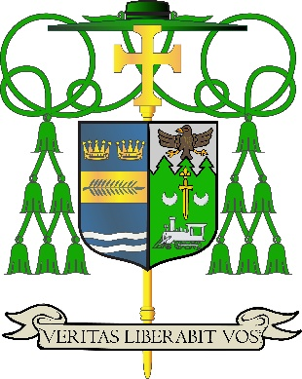

Office of
THE DIOCESAN
BISHOP

9995 North Military Trail • P.O. Box 109650
Palm Beach Gardens, Florida 33410-9650

(561) 775-9595 Fax (561) 775-7035

Diocese of Palm Beach

8 Me 2026

Chè Frè ak Sè nan Kris la:

Fen semèn pwochen an, pral gen yon koleksyon espesyal pou Kanpay Kominikasyon Katolik la ak Inivèsite Katolik of America. Kòz nob sa yo asire ke mesaj Levanjil la gaye nan tout Dyosèz Palm Beach nou an, nan peyi a ak nan lemonn antye.

Pati kominikasyon katolik nan koleksyon an sipòte efò kominikasyon nasyonal yo ak pwojè dyosèz entèaktif nou yo, tankou Mès Katolik Televize chak semèn nan, edisyon elektwonik Katolik Florid la ak jounal enprime a, prezans aktif nou sou medya sosyal yo ak sit entènèt nou an (www.DiocesePB.org). Zouti dijital sa yo ede Legliz la enfòme, enstwi ak enspire.

Yon pòsyon nan koleksyon 16/17 me a sipòte inivèsite Evèk Etazini nan Washington, D.C. Fonde pa yon chat pontifikal an 1887 kòm inivèsite rechèch nasyonal Legliz la Ozetazini, Inivèsite Katolik Amerik la te sèvi Legliz la ak nasyon nou an pou plis pase 130 ane. Kontribisyon ou yo enpòtan ni pou yon ane akademik ki reyisi ni pou tout travay enpòtan inivèsite a fè pou fidèl li yo.

Mwen asire ou menm ak tout moun ou renmen yo ke m ap kontinye sonje w nan selebrasyon Ekaristik la, epi mwen rekòmande w nan entèsesesyon plen lanmou Vyèj Mari, Rèn Apot yo, mwen rete...

Sensèman nan Granmèt nou an Jezikri,

Monsenyè Manuel de Jesús Rodríguez, J.C.D.
Evèk Palm Beach

NÒT POU KIRE YO: LI NESESÈ POU NOU PIBLIYE LÈT SA A NAN BILTEN PAWAS LA KÒM YON LÈT NAN DEMI PAJ OSWA NAN YON PAJ ANTYE NAN WIKENN 9/10 ME 2026 LA. KOLEKSYON AN AP FÈT 16/17 ME 2026. OU BYENVINI POU LI LÈT LA POU PAWASYEN YO, POSTE LÈT SA A SOU MEDYA SOSYAL YO, AK SOU SITWÈB OU, ANPLIS DE ENPRIME LI NAN BILTEN AN.

